UC #001 |  | Đăng Nhập | Độ phức tạp: Trung bình
Mô tả |  | Chức năng Đăng nhập là cổng bảo mật, cho phép mỗi đối tượng (người mua và người quản trị) xác thực tài khoản và truy cập vào không gian làm việc tương ứng với vai trò và quyền hạn của mình.
Tác nhân | Chính | Người mua, người quản trị
Tác nhân | Phụ | Không
Tiền điều kiện |  | Tác nhân phải đăng nhập thành công vào hệ thống.
Hậu điều kiện | Thành công | Nếu là người mua, sẽ chuyển đến trang homepage  Nếu là người quản trị sẽ chuyển trang dashboard
Hậu điều kiện | Lỗi | Gửi thông báo cho người dùng hệ thống muốn đăng nhập vào hệ thống.
ĐẶC TẢ CHỨC NĂNG
Luồng sự kiện chính/Kịch bản chính
Quá trình đăng nhập vào hệ thống bắt đầu khi người dùng quyết định nhập Email và Mật khẩu hoặc chọn đăng nhập thông qua tài khoản Google đã liên kết.

Hệ thống sẽ ngay lập tức bắt đầu quá trình xác thực bằng cách kiểm tra tính hợp lệ của Email.

Nếu Email không hợp lệ (ví dụ: sai định dạng hoặc tài khoản không tồn tại), hệ thống sẽ Yêu cầu người dùng nhập lại Email hoặc Mật khẩu, và luồng hoạt động quay lại bước nhập liệu ban đầu.

Nếu Email hợp lệ, hệ thống tiếp tục kiểm tra tính hợp lệ của Mật khẩu.

Nếu Mật khẩu không hợp lệ, hệ thống cũng sẽ Yêu cầu người dùng nhập lại Email hoặc Mật khẩu và quay lại bước nhập liệu.

Khi cả Email và Mật khẩu đều hợp lệ, Hệ thống sẽ tiến hành xác thực tài khoản (sử dụng thông tin lưu trữ nội bộ hoặc giao tiếp với dịch vụ tài khoản Google).

Nếu xác thực không thành công (ví dụ: lỗi kết nối, lỗi hệ thống, hoặc tài khoản đã bị khóa), hệ thống sẽ hiển thị Thông báo lỗi xác thực và kết thúc luồng hoạt động, yêu cầu người dùng thử lại.

Nếu xác thực thành công, hệ thống sẽ thực hiện bước cuối cùng là Kiểm tra vai trò của tài khoản.

Nếu vai trò là Người quản trị, hệ thống sẽ Hiển thị trang Dashboard (Bảng điều khiển quản trị).

Nếu vai trò là Người mua, hệ thống sẽ Hiển thị trang homepage (Trang chủ chính của ứng dụng).

Quá trình kết thúc khi người dùng được chuyển hướng thành công đến trang đích tương ứng với vai trò của mình.
Sơ đồ Activity
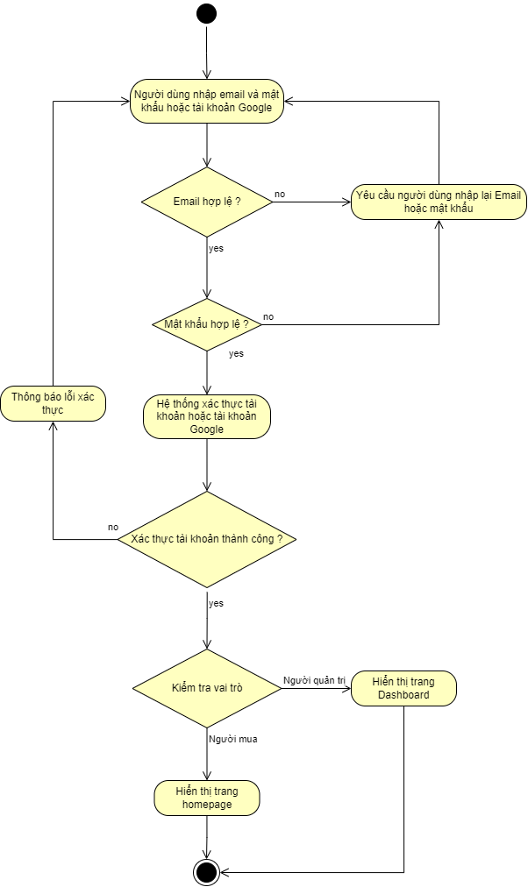
Giao diện minh họa

UC #002 |  | Đăng Ký | Độ phức tạp: Trung bình
Mô tả |  | Chức năng Đăng ký là cơ chế thiết lập danh tính, cho phép người dùng tiềm năng (khách hàng) tạo tài khoản cá nhân, xác lập thông tin ban đầu và chính thức trở thành một Người mua có quyền tham gia vào các hoạt động mua sắm và giao dịch của hệ thống.
Tác nhân | Chính | Người mua
Tác nhân | Phụ | Không
Tiền điều kiện |  | Tác nhân phải đăng ký tài khoản thành công vào hệ thống.
Hậu điều kiện | Thành công | Nếu là người mua, sẽ chuyển đến trang homepage  Nếu là người quản trị sẽ chuyển trang dashboard
Hậu điều kiện | Lỗi | Gửi thông báo cho người mua muốn đăng ký vào hệ thống.
ĐẶC TẢ CHỨC NĂNG
Luồng sự kiện chính/Kịch bản chính
I. Luồng sự kiện chính (Basic Flow)
Quá trình đăng ký bắt đầu khi người dùng quyết định nhập email/mật khẩu hoặc chọn đăng ký thông qua tài khoản Google.

Hệ thống nhận thông tin và kiểm tra Email có hợp lệ không.

Nếu Email hợp lệ, hệ thống tiếp tục kiểm tra Password có hợp lệ không (ví dụ: mật khẩu đủ độ dài, có đủ ký tự theo yêu cầu).

Khi cả Email và Mật khẩu đều được xác định là hợp lệ, hệ thống tiến hành Lưu tài khoản người dùng đã đăng ký vào cơ sở dữ liệu.

Luồng sự kiện chính kết thúc thành công sau khi tài khoản mới được tạo.

II. Luồng sự kiện thay thế (Alternative Flows)
Các luồng thay thế xảy ra khi có lỗi trong quá trình xác thực dữ liệu đầu vào:

AF 2.1: Lỗi kiểm tra Email
Trong quá trình kiểm tra, hệ thống xác định Email không hợp lệ (ví dụ: sai định dạng, hoặc email đã tồn tại trong hệ thống).

Hệ thống sẽ Yêu cầu người dùng nhập lại Email hoặc Mật khẩu để sửa lỗi.

Luồng hoạt động quay lại bước nhập liệu ban đầu để người dùng có thể điều chỉnh và thử lại.

AF 2.2: Lỗi kiểm tra Mật khẩu
Trong quá trình kiểm tra, hệ thống xác định Mật khẩu không hợp lệ (ví dụ: không đáp ứng tiêu chuẩn về độ mạnh).

Hệ thống sẽ Yêu cầu người dùng nhập lại Email hoặc Mật khẩu để điều chỉnh.

Luồng hoạt động quay lại bước nhập liệu ban đầu.

Quá trình đăng ký chỉ có thể hoàn tất khi tất cả dữ liệu đầu vào đáp ứng các tiêu chuẩn hợp lệ của hệ thống.
Sơ đồ Activity

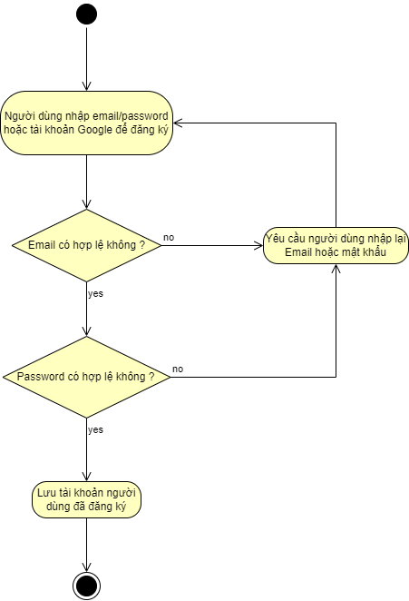
Giao diện minh họa

- Use Case Đăng Xuất
UC #003 |  | Đăng Xuất | Độ phức tạp: Thấp
Mô tả |  | Chức năng Đăng xuất là cơ chế bảo mật, cho phép người dùng (cả người mua và người quản trị) kết thúc phiên làm việc hiện tại một cách an toàn, hủy bỏ quyền truy cập vào các chức năng riêng tư và đảm bảo dữ liệu cá nhân không bị truy cập trái phép.
Tác nhân | Chính | Người mua, Người quản trị
Tác nhân | Phụ | Không
Tiền điều kiện |  | Tác nhân đang đăng nhập vào hệ thống
Hậu điều kiện | Thành công | Người dùng được đưa về giao diện bao đầu khi chưa đăng nhập
Hậu điều kiện | Lỗi | Gửi thông báo cho người mua rằng không thể đăng xuất thành công.
ĐẶC TẢ CHỨC NĂNG
Luồng sự kiện chính/Kịch bản chính
MÔ TẢ LUỒNG HOẠT ĐỘNG CHỨC NĂNG ĐĂNG XUẤT
Quá trình bắt đầu sau khi người dùng đã Đăng nhập thành công và được chuyển đến Giao diện tương ứng với vai trò người dùng (ví dụ: trang chủ của Người mua hoặc Dashboard của Người quản trị).

Từ giao diện này, Người dùng chọn chức năng Đăng xuất (ví dụ: nhấn vào nút "Đăng xuất" hoặc biểu tượng cá nhân).

Hệ thống hiển thị hộp thoại xác nhận và kiểm tra xem Người dùng có đồng ý đăng xuất hay không.

Nếu người dùng không đồng ý đăng xuất (chọn "Không" hoặc "Hủy"), luồng hoạt động sẽ quay lại Giao diện tương ứng với vai trò người dùng, và phiên làm việc được duy trì.

Nếu người dùng đồng ý đăng xuất (chọn "Có" hoặc "Đồng ý"), hệ thống sẽ tiến hành bước tiếp theo.

Người dùng đăng xuất khỏi tài khoản thành công. Hệ thống hủy bỏ phiên làm việc (session) và xóa các thông tin xác thực đã lưu.

Cuối cùng, người dùng được đưa lại giao diện trước khi đăng nhập (thường là trang chủ chung hoặc trang đăng nhập).
Sơ đồ Activity
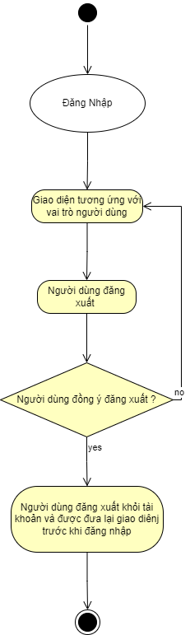

Giao diện minh họa

UC #004 |  | Lựa chọn sản phẩm | Độ phức tạp: Cao
Mô tả |  | Chức năng Lựa chọn Sản phẩm là giao diện trưng bày cốt lõi, cho phép Người mua dễ dàng xem, tìm kiếm và duyệt qua toàn bộ các mặt hàng nội thất có sẵn, từ đó thu thập thông tin chi tiết để đưa ra quyết định mua sắm.
Tác nhân | Chính | Người mua,
Tác nhân | Phụ | Không
Tiền điều kiện |  | Tác nhân đã đăng nhập vào hệ thống3.
Hậu điều kiện | Thành công | Người mua có thể thực hiện các chức năng kinh doanh của website
Hậu điều kiện | Lỗi | Gửi thông báo đến người dùng tương ứng.
ĐẶC TẢ CHỨC NĂNG
Luồng sự kiện chính/Kịch bản chính
MÔ TẢ LUỒNG HOẠT ĐỘNG CHỨC NĂNG DANH MỤC SẢN PHẨM (NGƯỜI MUA)
1.Quá trình bắt đầu khi Người mua mở trang Danh mục Sản phẩm.

2.Hệ thống hiển thị danh sách sản phẩm có sẵn, thường bao gồm hình ảnh, tên và giá cơ bản của từng mặt hàng nội thất.

3.Sau đó, Người mua thực hiện các hành động để tìm kiếm, sắp xếp hoặc xem chi tiết sản phẩm.

.Hệ thống yêu cầu xác định Người dùng thực hiện hành động nào trong số các lựa chọn sau:

3.1.Tìm kiếm sản phẩm: Người mua nhập từ khóa tìm kiếm. Luồng hoạt động tiếp tục đến bước cuối cùng (kết thúc quá trình tìm kiếm/lọc). Nếu sản phẩm cần tìm không có trong hệ thống cửa hàng sẽ hiển thị lên một thông điệp không tìm thấy sản phẩm cho người mua.

3.2.Sắp xếp sản phẩm: Người mua chọn tiêu chí sắp xếp (ví dụ: giá tăng dần, tên A-Z, sản phẩm mới nhất). Hệ thống tiến hành Sắp xếp sản phẩm. Luồng hoạt động kết thúc.

3.3.Xem chi tiết sản phẩm: Người mua chọn một sản phẩm cụ thể. Hệ thống Hiển thị chi tiết sản phẩm (thông tin đầy đủ, mô tả, các tùy chọn liên quan). Luồng hoạt động kết thúc.

3.4..Lọc sản phẩm theo danh mục sản phẩm: Người mua chọn các tiêu chí lọc (ví dụ: theo loại, theo chất liệu, theo màu sắc). Hệ thống Thực hiện lọc sản phẩm dựa trên tiêu chí đã chọn. Luồng hoạt động kết thúc.

Quá trình này kết thúc sau khi Người mua đã thực hiện xong hành động lựa chọn và nhận được kết quả tương ứng.

Sơ đồ Activity
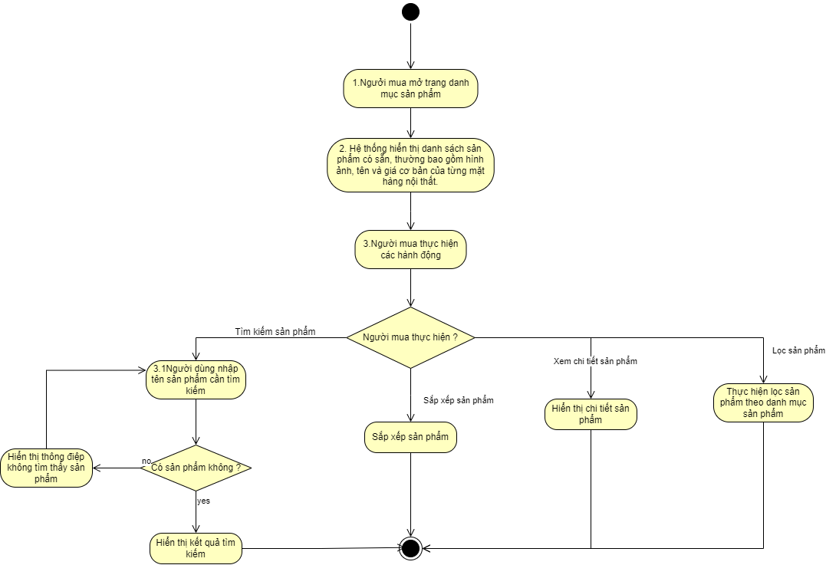

Sequence Diagram

- Use Case Giỏ hàng
UC #005 |  | Giỏ hàng | Độ phức tạp: Cao
Mô tả |  | Chức năng Giỏ hàng là không gian lưu trữ tạm thời, cho phép Người mua tập hợp và quản lý mọi sản phẩm nội thất đã lựa chọn, thực hiện các thay đổi cần thiết (như tăng giảm số lượng hoặc loại bỏ sản phẩm) trước khi chính thức chuyển sang quy trình đặt hàng và thanh toán..
Tác nhân | Chính | Người mua,
Tác nhân | Phụ | Hệ thống
Tiền điều kiện |  | Tác nhân đã đăng nhập vào hệ thống
Hậu điều kiện | Thành công | Người mua có thể thực hiện thêm các sản phẩm nội thất mà mình mong muốn vào trong giỏ hàng
Hậu điều kiện | Lỗi | Gửi thông báo đến người mua rằng thêm sản phẩm không thành công
ĐẶC TẢ CHỨC NĂNG
Luồng sự kiện chính/Kịch bản chính
MÔ TẢ LUỒNG HOẠT ĐỘNG NGHIỆP VỤ GIỎ HÀNG (NGƯỜI MUA)
Luồng hoạt động bắt đầu sau khi Người mua đã Đăng nhập thành công vào hệ thống.

1.Người mua thêm sản phẩm vào giỏ hàng từ trang danh mục sản phẩm hoặc ngay trong trang chi tiết sản phẩm.

2.Hệ thống cập nhật số lượng sản phẩm (nếu có sự thay đổi từ Người mua).

Hệ thống tính tổng tiền đơn hàng, bao gồm cả chi phí vận chuyển (nếu có)

3.Tại bước này, Người dùng thực hiện các hành động có thể thực hiện các hành động sau:

3.1.Xóa sản phẩm khỏi giỏ hàng: Người mua chọn loại bỏ một hoặc nhiều sản phẩm. Sản phẩm được xóa khỏi giỏ hàng và luồng hoạt động quay lại bước (2) để Hệ thống tính toán lại tổng tiền và cập nhật số lượng.

3.2.Tiếp tục mua sắm: Người mua chọn trở lại các trang danh mục để thêm sản phẩm mới. Luồng hoạt động quay lại bước (1).

3.3.Thanh toán: Người mua xác nhận muốn tiến hành đặt hàng. Luồng hoạt động chuyển sang Quy trình thanh toán.

Quy trình thanh toán được kích hoạt, đánh dấu sự kết thúc của luồng nghiệp vụ Giỏ hàng.

Sơ đồ Activity
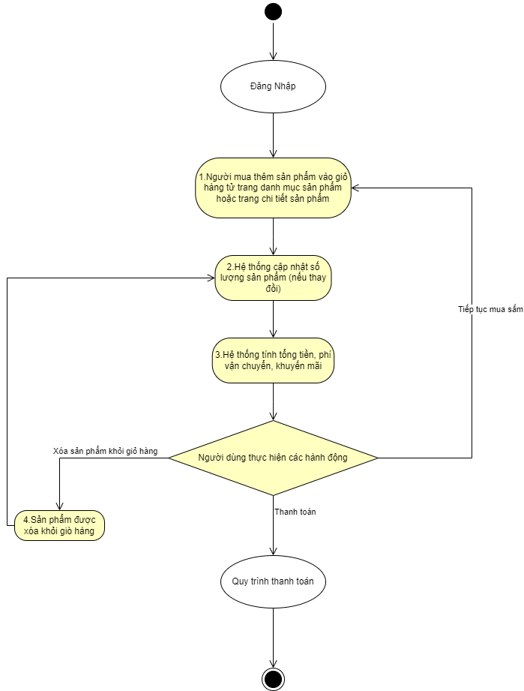

Sequence Diagram
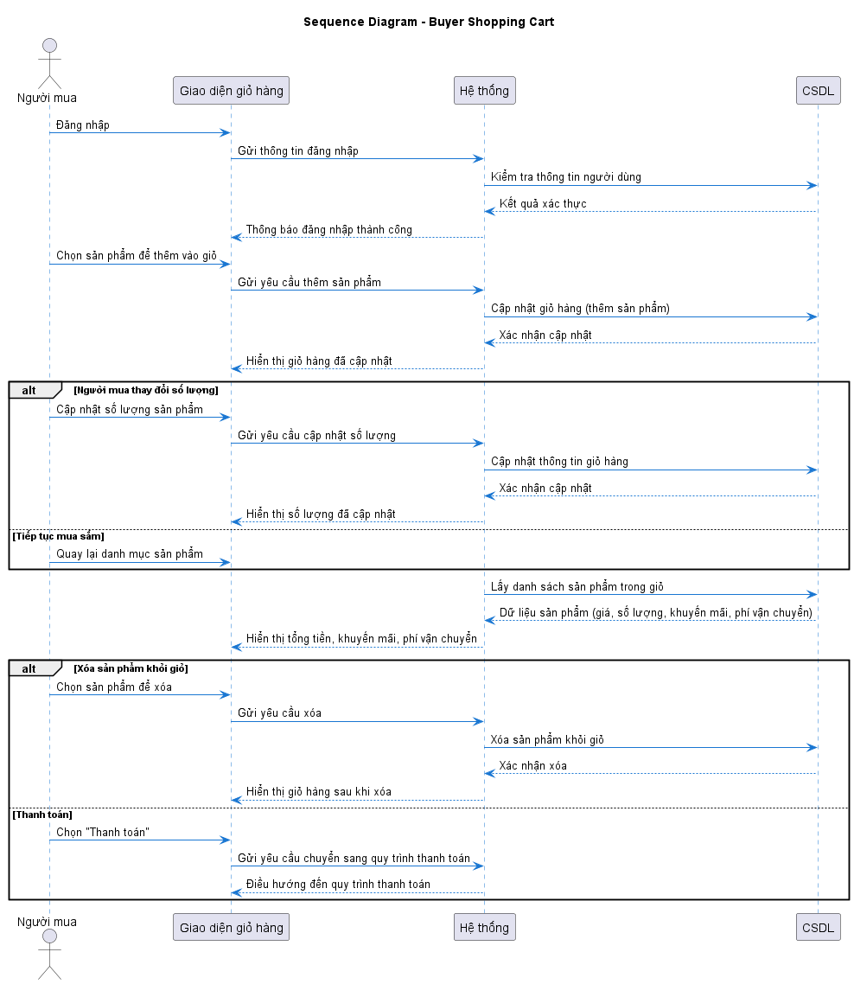

- Use Case Tthanh toán
UC #006 |  | Thanh toán | Độ phức tạp: Cao
Mô tả |  | Chức năng Quy trình Thanh toán là giai đoạn quyết định và bảo mật, cho phép Người mua hoàn tất giao dịch bằng cách xác nhận địa chỉ giao hàng, lựa chọn phương thức vận chuyển và phương thức thanh toán cuối cùng, chính thức chuyển giỏ hàng thành một đơn hàng hợp lệ để hệ thống tiến hành xử lý và giao nhận.
Tác nhân | Chính | Hệ thống, người mua
Tác nhân | Phụ | Không
Tiền điều kiện |  | Tác nhân đã đăng nhập vào hệ thống
Hậu điều kiện | Thành công | Nugời mua thanh toán thành công giỏ hàng của mình
Hậu điều kiện | Lỗi | Gửi thông báo đến người mua rằng thanh toán không thành công
ĐẶC TẢ CHỨC NĂNG
Luồng sự kiện chính/Kịch bản chính
MÔ TẢ LUỒNG HOẠT ĐỘNG NGHIỆP VỤ QUY TRÌNH THANH TOÁN
Luồng hoạt động thanh toán bắt đầu sau khi Người mua đã Đăng nhập và quyết định xác nhận đặt hàng từ giỏ hàng.

Hệ thống kiểm tra thông tin chi tiết liên quan đến đơn hàng, bao gồm: tình trạng còn hàng và số lượng tồn kho của các sản phẩm trong giỏ, thông tin địa chỉ giao hàng và phương thức thanh toán mà Người mua đã điền/chọn.

Hệ thống xác định Thông tin có hợp lệ không:

Nếu thông tin không hợp lệ (ví dụ: sản phẩm hết hàng hoặc thiếu địa chỉ giao hàng), hệ thống hiển thị Thông báo lỗi và yêu cầu Người mua cập nhật thông tin cần thiết. Sau đó, luồng hoạt động quay lại bước (1) để kiểm tra lại thông tin.

Nếu thông tin hợp lệ, hệ thống tiếp tục kiểm tra Phương thức thanh toán có hợp lệ không (ví dụ: kiểm tra tính khả dụng của cổng thanh toán).

Nếu phương thức thanh toán không hợp lệ, hệ thống hiển thị Thông báo lỗi phương thức thanh toán và yêu cầu Người mua chọn lại phương thức khác.

Nếu phương thức thanh toán hợp lệ (ví dụ: thẻ tín dụng), Hệ thống xử lý thanh toán thông qua cổng Stripe (hoặc cổng thanh toán được tích hợp).

Hệ thống xác định Thanh toán có thành công không:

Nếu thanh toán không thành công (ví dụ: thẻ bị từ chối hoặc lỗi kỹ thuật), hệ thống hiển thị Thông báo lỗi thanh toán và yêu cầu Người dùng thanh toán lại (thường là quay lại bước chọn phương thức thanh toán).

Nếu thanh toán thành công, Hệ thống cập nhật trạng thái thanh toán của đơn hàng là "Đã thanh toán" và đồng thời gửi thông báo xác nhận qua email cho Người mua.

Luồng hoạt động kết thúc sau khi đơn hàng được xác nhận thanh toán thành công.

Sơ đồ Activity
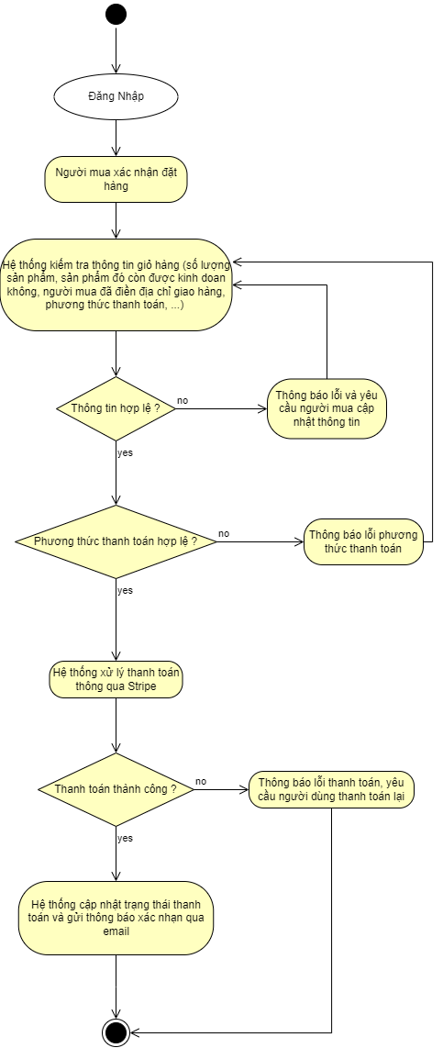

Sequence Diagram
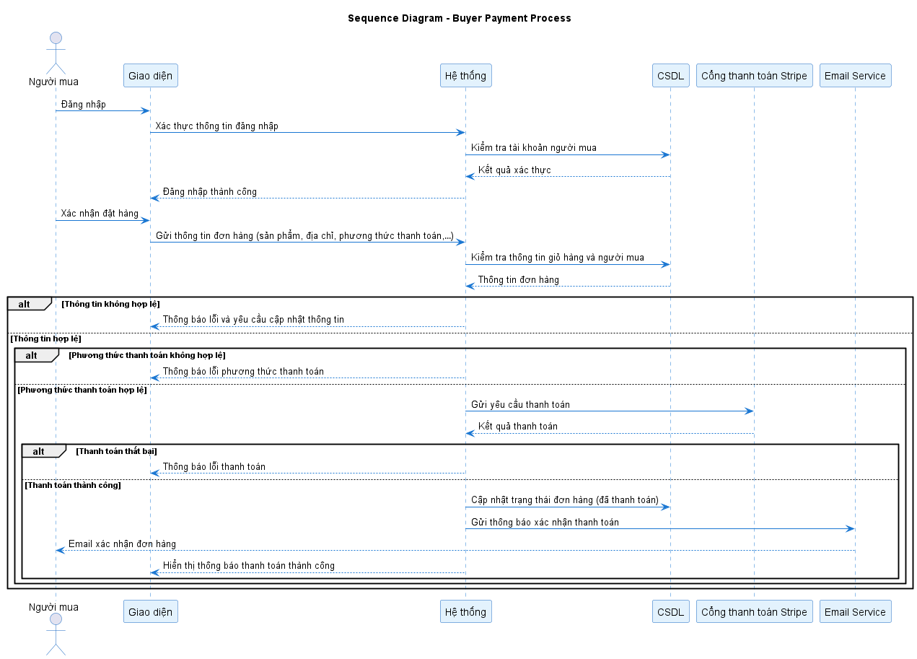

- Use Case Quản lí thông tin tài khoản
UC #007 |  | Quản lí thông tin tài khoản | Độ phức tạp: Trung bình
Mô tả |  | Chức năng Quản lý Thông tin Tài khoản là không gian riêng tư, cho phép Người mua xem lại, cập nhật và chỉnh sửa các dữ liệu cá nhân đã đăng ký (như tên, số điện thoại, địa chỉ giao hàng, và mật khẩu), đảm bảo thông tin luôn được chính xác và bảo mật cho mọi giao dịch trong hệ thống.
Tác nhân | Chính | Người mua
Tác nhân | Phụ | Không
Tiền điều kiện |  | Tác nhân đã đăng nhập vào hệ thống
Hậu điều kiện | Thành công | Nugời mua có thể thay đổi thông tin cá nhân trong tài khoản của mình
Hậu điều kiện | Lỗi | Gửi thông báo đến người mua nếu có lỗi
ĐẶC TẢ CHỨC NĂNG
Luồng sự kiện chính/Kịch bản chính
MÔ TẢ LUỒNG HOẠT ĐỘNG CHỨC NĂNG QUẢN LÝ THÔNG TIN TÀI KHOẢN (NGƯỜI MUA)
Luồng hoạt động bắt đầu khi Người mua quản lý thông tin cá nhân của tài khoản (truy cập vào trang hồ sơ cá nhân).
Tại đây, Người dùng thực hiện một trong ba hành động sau:

Xem thông tin cá nhân:

Nếu Người dùng chọn xem thông tin, hệ thống sẽ Hiển thị thông tin cá nhân của tài khoản hiện tại. Luồng hoạt động kết thúc.

Xóa thông tin cá nhân:

Nếu Người dùng chọn xóa một phần thông tin cá nhân (ví dụ: một địa chỉ giao hàng), Hệ thống xóa thông tin và lưu vào cơ sở dữ liệu sau khi có xác nhận (ngầm định). Luồng hoạt động kết thúc.

Thêm hoặc Cập nhật thông tin cá nhân:

Người dùng nhập dữ liệu mới (ví dụ: thêm số điện thoại hoặc cập nhật mật khẩu) và hệ thống kiểm tra Thông tin cá nhân có hợp lệ không.

Nếu Thông tin cá nhân không hợp lệ (ví dụ: email sai định dạng, mật khẩu không đủ mạnh), hệ thống hiển thị Thông báo thông tin không hợp lệ và yêu cầu người dùng sửa lỗi. Luồng hoạt động quay lại bước kiểm tra tính hợp lệ.

Nếu Thông tin cá nhân hợp lệ, hệ thống sẽ Thực hiện thêm/cập nhật thông tin cá nhân và lưu vào cơ sở dữ liệu. Luồng hoạt động kết thúc.
Luồng hoạt động kết thúc sau khi bất kỳ hành động nào (Xem, Xóa, Thêm/Cập nhật) được hoàn thành thành công.

Sơ đồ Activity
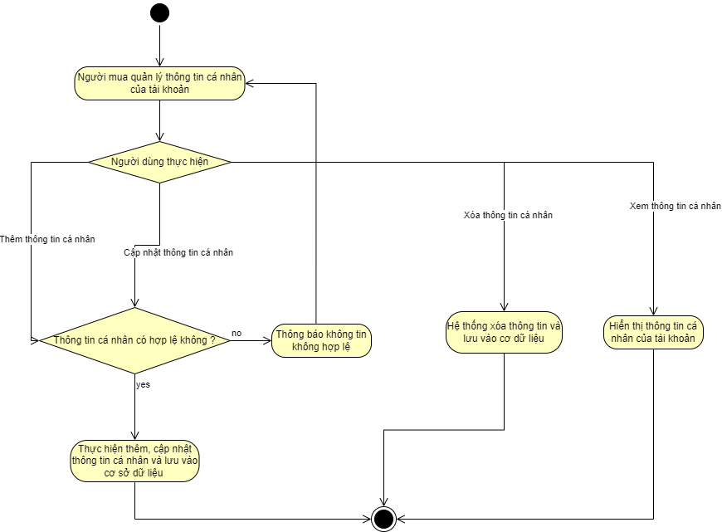

Sequence Diagram
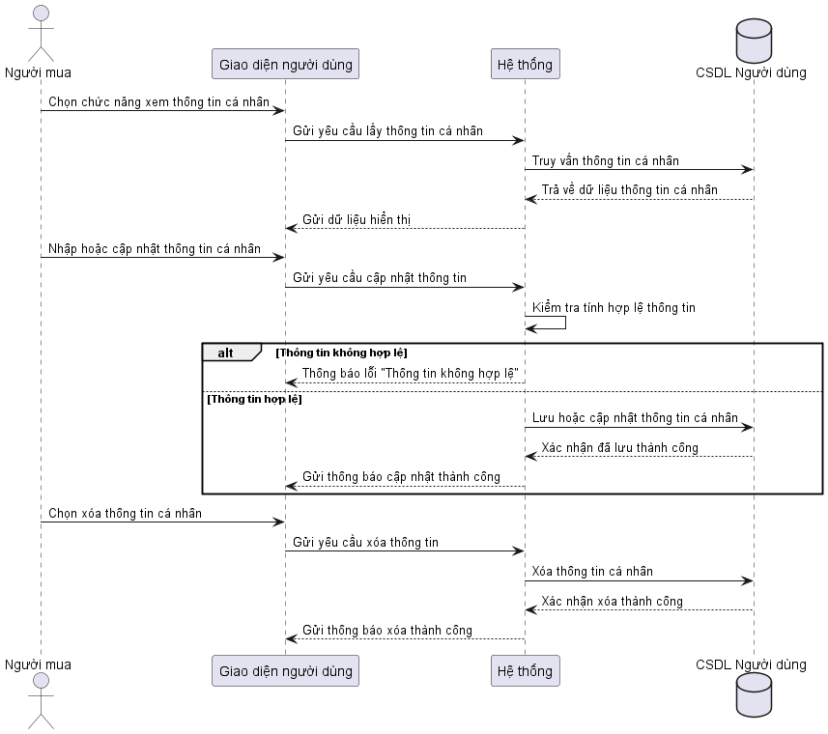

- Focused use case quản lý tài khoản người mua

UC #008 |  | Quản lí tài khoản người mua | Độ phức tạp: Trung bình
Mô tả |  | Chức năng quản lí tài khoản người mua là chức năng cho phép người quản trị thực hiện quản trị thực hiện quản lí các tài khoản người mua có trong hệ thống
Tác nhân | Chính | Người quản trị
Tác nhân | Phụ | Không
Tiền điều kiện |  | Tác nhân đã đăng nhập vào hệ thống
Hậu điều kiện | Thành công | Người quản trị có thể thực hiện quản lí các tài khoản của người mua
Hậu điều kiện | Lỗi | Gửi thông báo đến người mua nếu có lỗi
ĐẶC TẢ CHỨC NĂNG
Luồng sự kiện chính/Kịch bản chính
MÔ TẢ LUỒNG HOẠT ĐỘNG CHỨC NĂNG QUẢN LÍ TÀI KHOẢN NGƯỜI MUA
Người quản trị thực hiện {Đăng Nhập} vào hệ thống.
Người quản trị thực hiện một trrong hai tác vụ sau đây:
Thêm tài khoản người mua
Người quản trị thực hiện điền các thông tin tài khoản người mua.
Hệ thống kiểm tra thông tin nhập vào, nếu có sai sót sẽ trả về thông báo.
Đồng thời kiểm tra xem email nhập vào cho tài khoản này đã được sử dụng trong hệ thống chưa.Nếu đã được sử dụng sẽ thông báo rằng email này đã được sử dụng rồi
Hệ thống tiến hành thêm tài khoản vào trong hệ thống.
Cập nhật thông tin tài khoản người mua:
Người quản trị thực hiện chọn muốn thay đổi thông tin
Người quản trị thêm các thông tin cần thay đổi
Hệ thống kiểm tra các thông tin nhập vào. Nếu các thông tin không hợp lệ thì sẽ trả về một thông báo người dùng.
Lúc này hệ thống sẽ hiển thị một thông báo hỏi người dùng có muốn lưu lại thông tin không. Nếu chọn lưu sẽ lưu lại những thay đổi. Nếu không sẽ quay về giao diện quản trị ban đầu.
Khóa tài khoản người mua
Người quản trị chọn một tài khoản muốn thực hiện khóa tài khoản.
Lúc này hệ thống sẽ hiển thị một thông báo hỏi người dùng có muốn lưu không. Nếu chọn lưu sẽ chính thức khóa tài khoản của người mua. Nếu không sẽ quay về giao diện quản trị ban đầu
Luồng hoạt động kết thúc tại đây.

Sơ đồ Activity
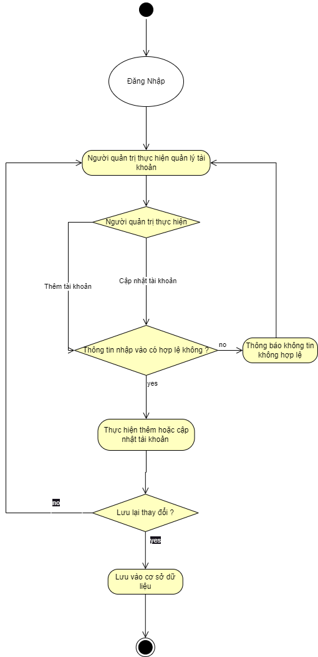

Sequence Dìagram
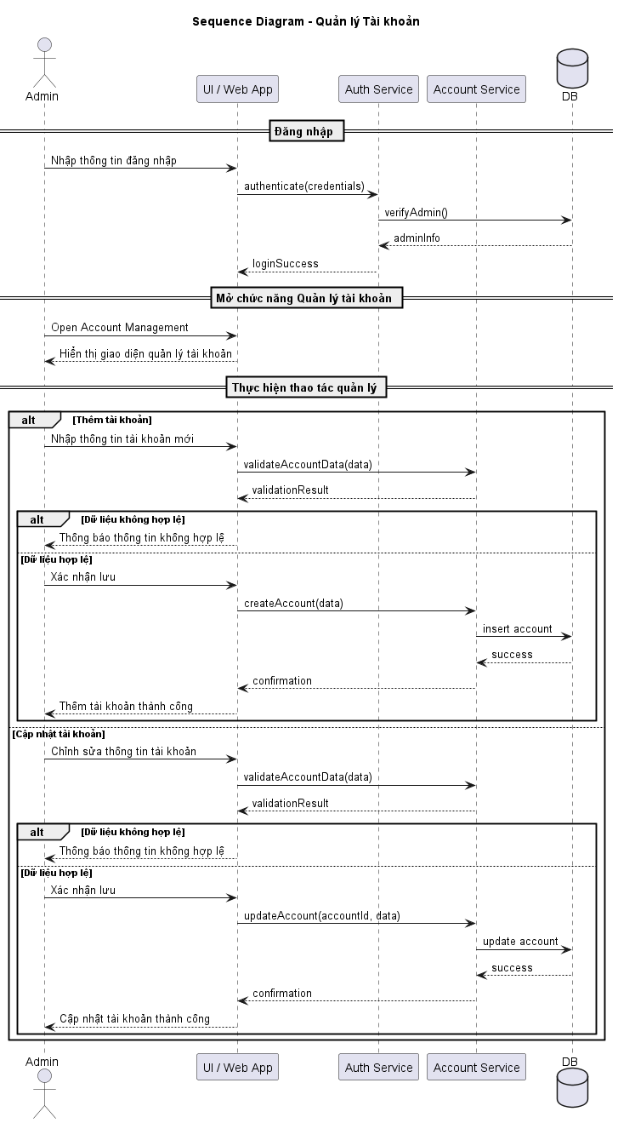

UC #009 |  | Quản lí đơn hàng | Độ phức tạp: Trung bình
Mô tả |  | Chức năng Quản lí Đơn hàng cho phép Người quản trị tổng hợp, trực quan hóa và xem các báo cáo về hiệu suất kinh doanh (như doanh thu, số lượng đơn hàng, sản phẩm bán chạy theo thời gian), hỗ trợ việc đánh giá hiệu quả hoạt động và đưa ra các quyết định chiến lược.
Tác nhân | Chính | Người mua, Người quản trị
Tác nhân | Phụ | Không
Tiền điều kiện |  | Tác nhân đã đăng nhập vào hệ thống
Hậu điều kiện | Thành công | Người mua có thể xem lại được lịch sử mua hàng của mình  Người quản trị có thể quản lí được đơn hàng trong hệ thống
Hậu điều kiện | Lỗi | Gửi thông báo đến người mua nếu có lỗi
ĐẶC TẢ CHỨC NĂNG
Luồng sự kiện chính/Kịch bản chính
MÔ TẢ LUỒNG HOẠT ĐỘNG CHỨC NĂNG THỐNG KÊ ĐƠN HÀNG
Luồng hoạt động bắt đầu khi Người quản trị mở chức năng từ bảng điều khiển (Dashboard).
Quy trình bắt đầu khi người dùng thực hiện Đăng nhập vào hệ thống và truy cập vào chức năng Thống kê Đơn hàng.
Ngay sau đó, hệ thống sẽ hiển thị giao diện báo cáo mặc định và tiến hành kiểm tra vai trò của người dùng.
Nếu người dùng không phải là quản trị viên, hệ thống sẽ chỉ hiển thị danh sách các đơn hàng tương ứng với tài khoản của khách hàng đó trước khi kết thúc luồng.
Ngược lại, nếu xác nhận là Người quản trị, hệ thống sẽ hiển thị toàn bộ danh sách đơn hàng có trong hệ thống để bắt đầu các tác vụ chuyên sâu.

Tại đây, người quản trị có hai lựa chọn thao tác chính.
Với lựa chọn Cập nhật trạng thái đơn hàng, hệ thống sẽ thực hiện thay đổi trạng thái của đơn hàng và dẫn thẳng đến điểm kết thúc.
Với lựa chọn Thống kê đơn hàng, sau khi người quản trị chọn các tiêu chí và khoảng thời gian cụ thể, hệ thống sẽ truy vấn cơ sở dữ liệu, thực hiện tính toán, tổng hợp dữ liệu để tạo báo cáo. Kết quả sau đó được hiển thị trực quan dưới dạng bảng biểu hoặc đồ thị. Cuối cùng, người quản trị có thể quyết định thực hiện việc In ấn hoặc Xuất báo cáo ra tệp tin trước khi hoàn tất toàn bộ quy trình.
Sơ đồ Activity
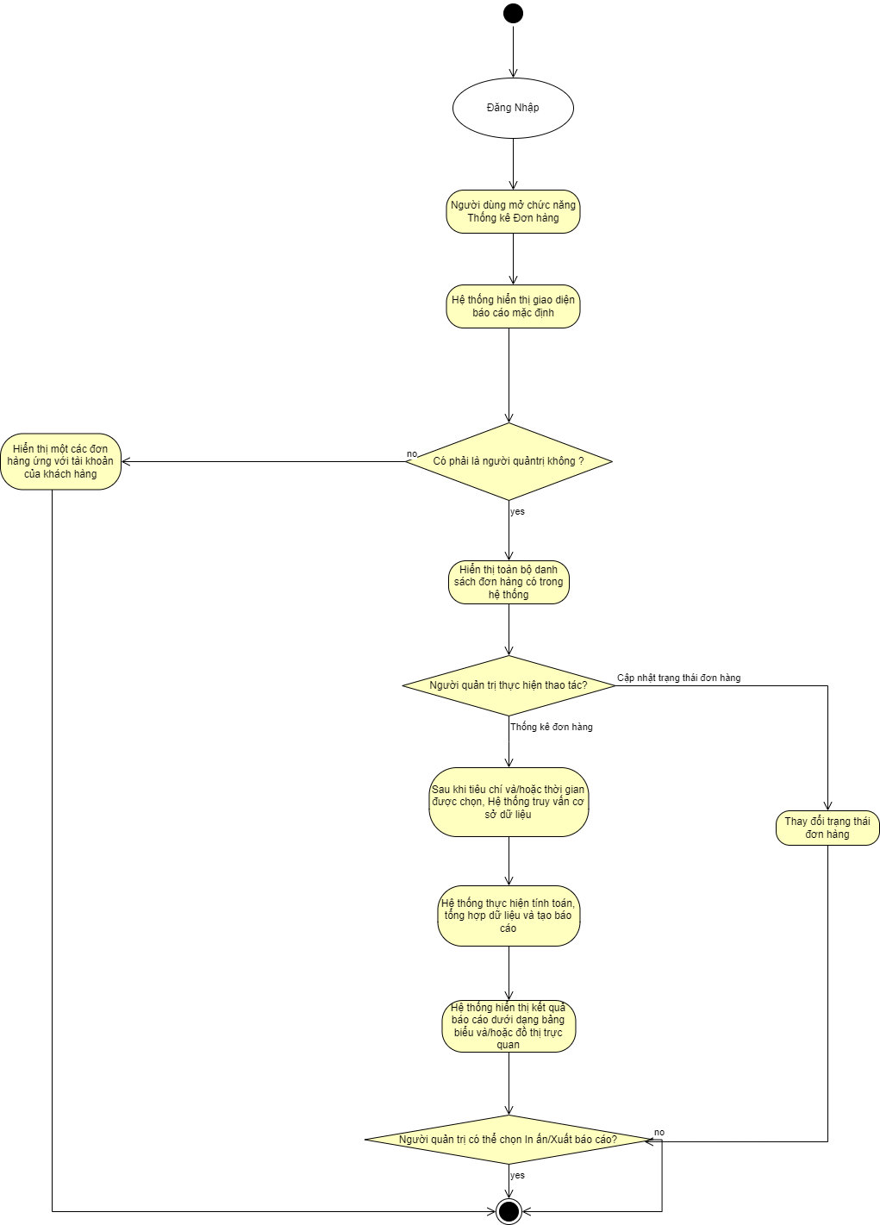

Sequence Diagram
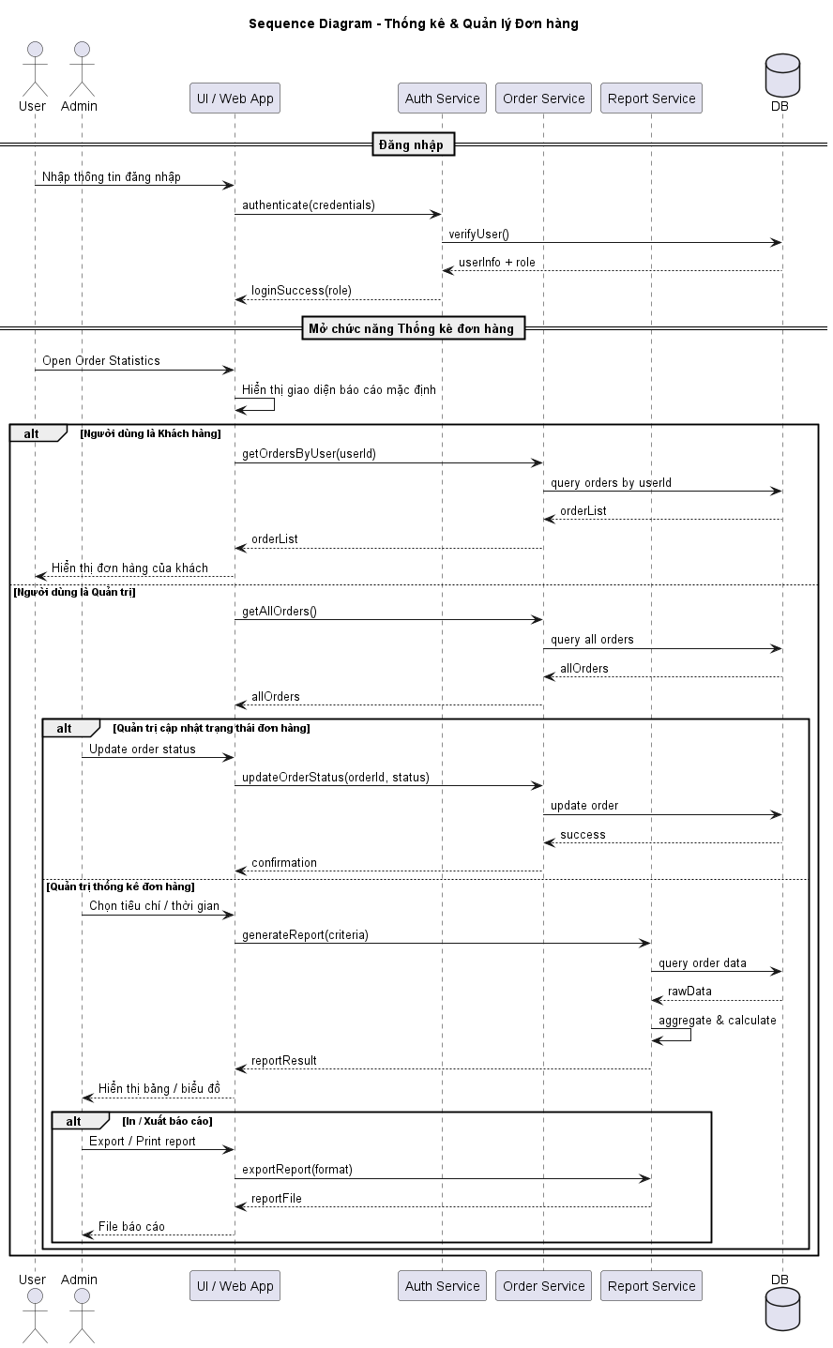

UC #0010 |  | Quản lí sản phẩm | Độ phức tạp: Trung bình
Mô tả |  | Chức năng quản lí sản phẩm nhằm giúp người quảin trị có thể quản lí được số lượng sảne phảm đang được kinh doanh ở thời điểm hiện tạ.
Tác nhân | Chính | Người quản trị
Tác nhân | Phụ | Không
Tiền điều kiện |  | Tác nhân đã đăng nhập vào hệ thống
Hậu điều kiện | Thành công | Người quản trị có thể thực hiện quản lí các sản phẩm hiện có trong hệ thống
Hậu điều kiện | Lỗi | Gửi thông báo đến người mua nếu có lỗi
ĐẶC TẢ CHỨC NĂNG
Luồng sự kiện chính/Kịch bản chính
MÔ TẢ LUỒNG HOẠT ĐỘNG CHỨC NĂNG QUẢN SẢN PHẨM
Quy trình quản lý sản phẩm bắt đầu khi Người quản trị truy cập vào hệ thống và thực hiện lựa chọn các chức năng quản trị tương ứng. Tùy vào mục đích, người quản trị có thể đi theo bốn nhánh nghiệp vụ khác nhau.

Đầu tiên, với tác vụ Cập nhật số lượng tồn kho, hệ thống sẽ tiến hành kiểm tra tính hợp lệ của con số được nhập vào; nếu số lượng không hợp lệ, hệ thống sẽ phát thông báo lỗi, ngược lại, nếu hợp lệ sẽ tiến hành cập nhật số lượng mới.

Thứ hai, đối với các thao tác Thêm sản phẩm hoặc Cập nhật thông tin sản phẩm, hệ thống sẽ thực hiện bước kiểm tra dữ liệu đầu vào. Trong trường hợp thông tin không đầy đủ hoặc sai định dạng, hệ thống sẽ hiển thị thông báo thông tin không hợp lệ để người dùng chỉnh sửa; nếu thông tin đã chuẩn xác, hệ thống sẽ xác nhận việc thêm mới hoặc cập nhật thông tin sản phẩm đó.

Thứ ba, nếu người quản trị chọn tác vụ Xóa sản phẩm, hệ thống sẽ thực thi lệnh loại bỏ sản phẩm tương ứng. Cuối cùng, sau khi các tác vụ chỉnh sửa, thêm hoặc xóa được xác nhận thực hiện thành công, toàn bộ dữ liệu thay đổi sẽ được Lưu vào cơ sở dữ liệu để đảm bảo tính đồng nhất trước khi kết thúc quy trình..

Sơ đồ Activity
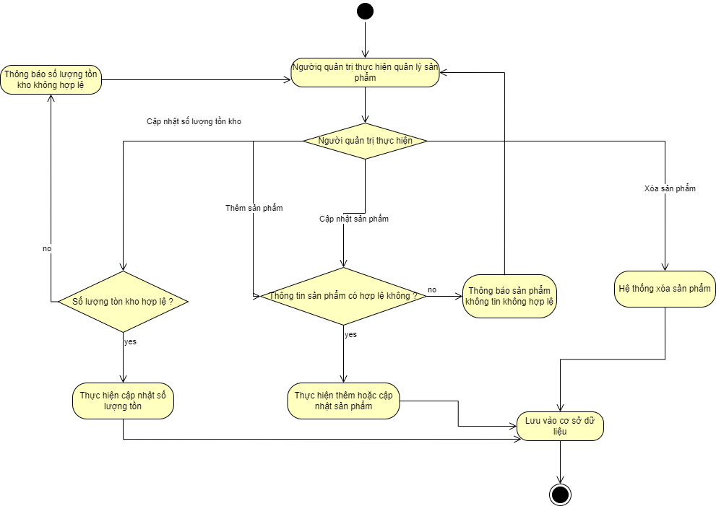

Sequence Diagram
